TRƯỜNG ĐẠI HỌC LẠC HỒNG
KHOA CÔNG NGHỆ THÔNG TIN

BÁO CÁO TIẾN ĐỘ TUẦN 04
(Thời gian: 14/09/2026 – 20/09/2026)
THÔNG TIN CHUNG:
- MSSV: 123001364, 123000946
- Họ và tên: Đỗ Tấn Du, Đoàn Minh Quân
- Lớp : Học phần Phát triển ứng dụng - Khoa CNTT
- GVHD: ThS. Lê Minh Nhật
- Tên đề tài: Nền tảng Quản trị Chuỗi cung ứng Chống lãng phí (Supply Chain Spoilage Predictor)

THÔNG TIN LÀM VIỆC:
Nội dung đã thực hiện trong tuần:
- - Tiếp thu & tinh gọn nghiệp vụ theo chỉ đạo của GVHD ThS. Lê Minh Nhật: Khoanh vùng trọng tâm vào mô hình Bán lẻ Retail (Kho tổng DC -> Cửa hàng -> Khách hàng); cơ chế xuất kho chính là bán hàng ra (Sales Out) theo nguyên tắc FEFO; cắt giảm hoàn toàn các quy trình thừa (luân chuyển ngang giữa các shop, trả hàng NCC phức tạp).
- - Chuẩn hóa 3 ngưỡng an toàn khoa học theo học thuật và thực tế bán lẻ: 1) Ngưỡng cận date theo % Vòng đời còn lại (RSL: Vàng <= 20%, Đỏ <= 10%, Tím <= 0 ngày - khóa bán); 2) Ngưỡng tồn kho tối thiểu theo mô hình ROP = d*L + SS; 3) Ngưỡng nguy cơ lãng phí Spoilage Risk (DOS > DUE: tồn kho quá nhiều so với tốc độ bán).
- - Thiết kế hoàn thiện bộ sơ đồ hệ thống: Hoàn thành Sơ đồ Use Case (9 chức năng phân quyền Store Manager và Store Staff) và Sơ đồ luồng dữ liệu DFD Mức 0 (Context), DFD Mức 1 (5 tiến trình nghiệp vụ, 3 kho dữ liệu cốt lõi).
- Hiện thực hóa Cơ sở dữ liệu trên Microsoft SQL Server (T-SQL): Xây dựng 12 bảng chuẩn 3NF, 4 Views tự động cảnh báo hạn dùng và gợi ý nhập hàng động, Stored Procedures xuất kho FEFO tự động, Trigger ghi nhận lãng phí và Function fn_calculate_spoilage_risk. Nạp thành công vào SQL Server LocalDB ((localdb)\mssqllocaldb), hiển thị font tiếng Việt mượt mà trên SSMS.
- Kiểm thử tự động logic CSDL bằng Python: Viết kịch bản test runner (test_database_runner.py) tự động kết nối và xác minh 100% tính đúng đắn của logic tính ngày cận date và thuật toán xuất kho FEFO.
- Quản lý mã nguồn & Tổ chức dự án trên Git/GitHub: Chuẩn hóa cấu trúc thư mục modular (Docs, Database, Sample_Data, Backend, Frontend); cấu hình .gitignore; đưa toàn bộ dự án lên GitHub (https://github.com/DoTanDu/supply-chain-spoilage-predictor) và kết nối thành viên nhóm Đoàn Minh Quân cùng tham gia.
Nội dung sẽ thực hiện tiếp trong tuần tiếp theo:
- - Khởi tạo dự án Frontend bằng React (Vite) + TailwindCSS: Xây dựng khung Layout Dashboard tổng thể (Sidebar, Header, Alert Badge); dựng giao diện Quản lý Lô hàng & Bảng cảnh báo hạn sử dụng (FEFO).
- - Khởi tạo dự án Backend API kết nối CSDL SQL Server LocalDB: Viết các RESTful API xác thực người dùng (JWT) và API danh mục sản phẩm, nhập lô hàng.
- - Phối hợp nhóm và quản lý tiến độ: Phân chia module cụ thể giữa Du (Frontend) và Quân (Backend), commit và push mã nguồn thường xuyên lên GitHub.

Đồng Nai, Ngày 19 tháng 09 năm 2026

XÁC NHẬN CỦA GVHD  (kí tên và ghi rõ họ tên) | SINH VIÊN THỰC HIỆN  (kí tên và ghi rõ họ tên) | SINH VIÊN THỰC HIỆN  (kí tên và ghi rõ họ tên)
ThS. Lê Minh Nhật | Đỗ Tấn Du  MSSV: 123001364 | Đoàn Minh Quân  MSSV: 123000946
Hình ảnh minh chứng kết quả tuần 4:

1. Sơ đồ Use Case tổng thể hệ thống (Phân quyền Store Manager & Store Staff)
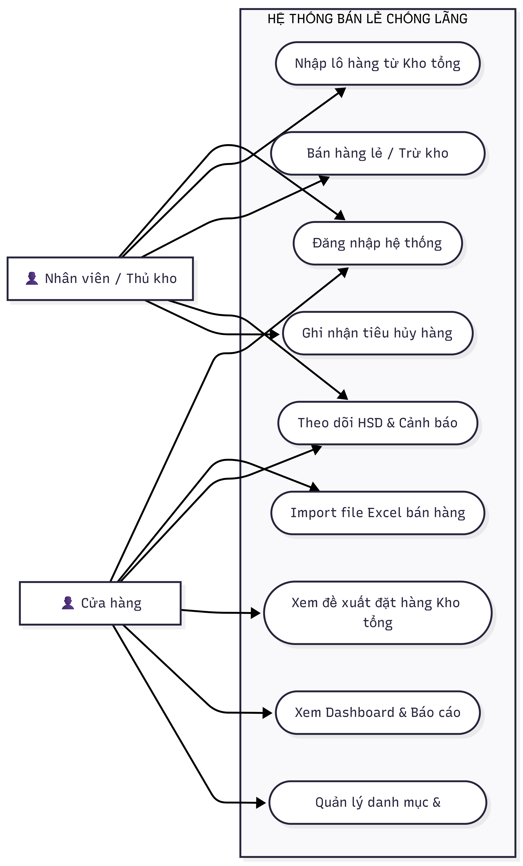
2. Sơ đồ luồng dữ liệu DFD Mức 0 (Context Diagram)
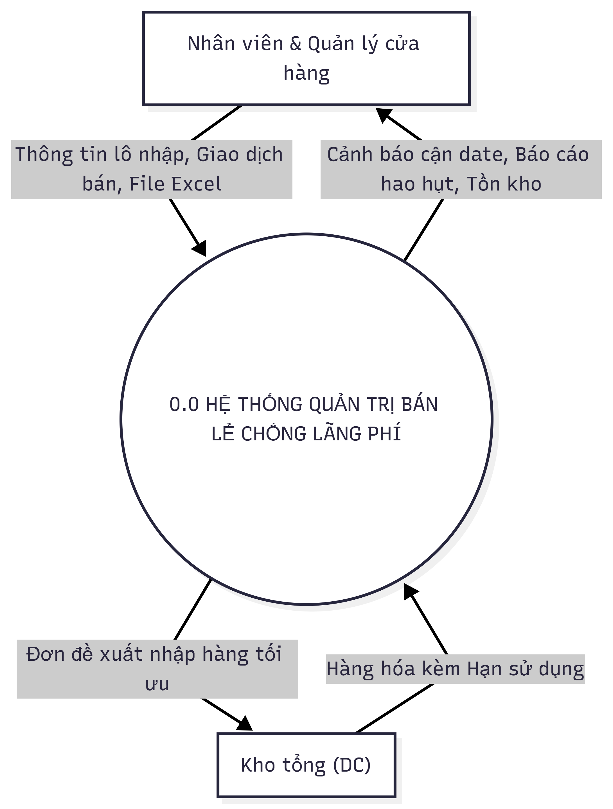
3. Sơ đồ luồng dữ liệu DFD Mức 1 (5 Tiến trình nghiệp vụ & 3 Kho dữ liệu)
